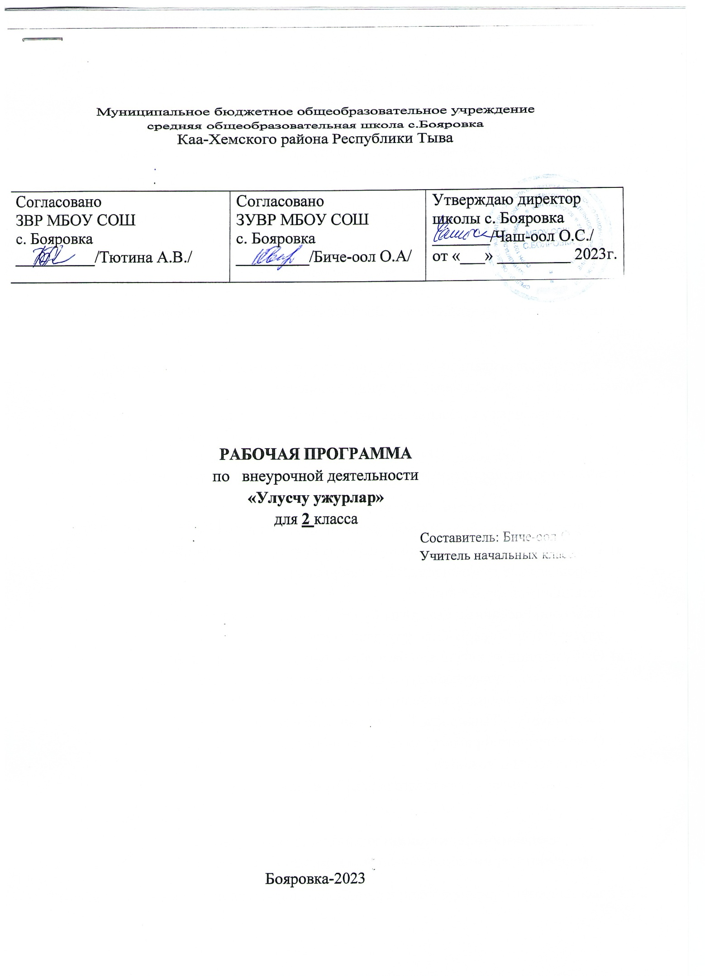
«УЛУСЧУ УЖУРЛАР»
ТАЙЫЛБЫР БИЖИК
Бопрограмманы 1-4 класстаргашенелделигөөредилге – номчулга ному «Улусчуужурларга» даяныптургускан.
Улусчу педагогика амгы национал школаның өөредилге-кижизидилгелиг ажыл-чорудулгазының кол үндезининтургузуп, ниитиөөредилгесистемаларындачааугланыышкын, тускайбыжыгтуруштуээлептурар. Чоннуңчаагайчаңчылдары, сагылгаёзулалдары, ужурларыулусчупедагогиканың кол өзээнтургуспушаан, өзүпорарсалгалдыңкижизидилгезиниңдепшилгелигаргаларынбайлакшыдыптурар.
Улусчупедагогиканыңидеялары, байлакдуржулгазыболгашаргаларыөг-бүлекижидилгезинде, ада-иелерортузундатарапнептерээн.

Программаның кол угланыышкыныдараазындасорулгаларнычедипалырынчеугланган:
- Бодун каяа-даатөлептиг ап билири;
- Этикет база янзы-бүрүужурларнысагыпбилиринчаңчыктырар;
- Улугулустухүндүлеп, бичиикижилерникээргеп, чаптапбилири. Хирешаа-биле дузазынчедирип, ачы-буянныг, биче сеткилдигболурунхевирлээр;
- Тываның, Россияның база янзы-бүрүчоннарныңёзу-чаңчылдары, улусчубайырлалдары-биле уругларнытаныштырар;
- Өг-бүлезиниң кежигүннери база эш-өөрү-биле эп-найыралдыг, хүндүлээчел, дузааргакболуру. Сагылга-чурумгахамаарышкан мораль-этиктигбилиглернисагыпбилирингечаңчыктырар;
- Төрээнчурту – Тывазынга, Россиягаынааболгашчоргааралы. Ооңбойдузунгадиригамытаннарынга, үнүштеринге, арга-арыынгасагыш-човангыр, хумагалыгхамаарылгазыболгашсагыыружурлары.

Өөреникчилерниңшиңгээдипалырбилиглеринге, мергежилдерингеболгашчаңчылдарынга кол негелделер.
2-ги класстыдоозуптурарөөреникчилерниңбилипалыружурлугчүүлдери:
- этикетке хамаарышкантываулустунёзу-чаңчылдарныбилири;
- бичиикижинин ада-иезингеээлдек-эвиленболуру;
- кижилернинхар-назынынбарымдаалап, оларныхундулээри;
- чугаауезинде бодун топтугалдынарыниитиаажы-чан культуразынынчарылбаскезээдепчувенишингээдипалыр;
- янзы-буру байдалдарга бодун толептигалдыныпбилири;
- оолкижи база кыскижигехамаарышкандурум-сагылгалары;
- оскебажынчекирердесагылгалар;
- бажынгакелгенкижинихулээпалырынынужурлары;
- кылашужурлары;
- чугаауезиндехол-буттун, арын-шырайнын шимчээшкиннери;

2-ги класстыңдоозукчуларыныңбилиглернишиңгээдипалырыныңаргалары:
- чаңчылдар, сагылгаларныанаа-ла ёзубарымдаалапэвес, а оларныңужур-утказынхандырбилипалыр.
- боттарыныңаразындахүндүткелдиг, чазык-чаагайчугаалажыр.
- эжиниңсаналындеткиир азы анаабодунуңхуузундабодалыннемээр.
- эш-өөрүнүңсөзүндыңнаар, оларгадузалажырийикпекошкактарныкамгалаармөзү-шынаргакижизидер.

2 класс
№ | Шагы | Тема | Сорулгалары | Өөреникчилерниң  Билиглеринге  негелделер | Эрттирер  хүнү
 |  |  |  |  | план |  | факт
Чаңчылдынчаражы
1 | 1 | Этикет | Этикет депчуу чүвел онубилиндирер. Анаа чүүхамааржырынбилиндирер. | Этикет хүн-бүрүде ажыглаарчурум. Уктермингехамаарышканчижектерникиирипбилири.
2 | 1 | Курай-курай | Ырны чүгледыңнаарэвес, а онумедереп, чүнүңдугайындабижээнинөөреникчилергечедирер | Ырдаырлаанэвилең-ээлдекужурларнытывары
3 | 1 | Өг-бүлегеээлдекболуру | Чооктөрел улус аразындахарылзаа. Эргелеткен, чассыткан сөстер | Чүглекады төрээнкижилеринэргимкылдырадаарэвес, а оларгакандыг-бирбайдалдачымчаксеткил күзеп, хүндүлээри
4 | 1 | Чарашпай. Дуңмам | Ырны чүгледыңнаарэвес, а онумедереп, чүнүңдугайындабижээнинөөреникчилергечедирер | Чарашпайныңэкишынарларынтыпбилири.
5 | 1 | Назын хүндүзү | Назын хүндүзүнүн дугайындабилиндирер | Дүрүм сагыгларныугаап-бодап, онучижектеркырынгатайылбырлапбилири
6 | 1 | Кырган-авам | Ырныдыннаар, ырлажыр
7 | 1 | Б. Комбу «Чурттуң төлдери» | Ада-чурттуңкымсалгаарынбилиндирер | Шүлүктү аянныг номчуп, ооң утказын дамчыдып билир
8-9 | 2 | Ээлдек чугаа ужурлары | Ккижилер янзы-бүрү байдалдарга чугаалажырын көргүзер | Чугаа үезинде янзы-бүрү эмоцияларны илередири
10 | 1 | Таныжары. | Бодун таныштырып билирин чедип алыр | Бодунуң чүгле ат-сывы эвес, а өске-даа информацияны айтырып база бодунуң дугайында чугаалап таныжар
11 | 1 | Таныштырары. | Улуска эш-өөрүн, өске-даа кижилерин таныштырар чурумнар | Янзы-бүрү байдалдарны онйап тургаш, эш-өөрүн таныштырар
12-13 | 2 | Янзы-буру чугаа ужурлары | Чугаалажылга этикедин сагыырын чедип алыр | Эптиг-чөптүг сөстерни ажыглааары дээрге, улустарның бүзүрел, хүндүткелин чаалап алыры дээрзин угаап билип алыр
14-15 | 2 | Кижинин даштыкы хевирин чугаа-биле дамчыдары | Даштыкы хевирин барымдаалап чугаалажыдылга чорудары | Даштыкы хевирин чугаа-биле дамчыдып тура, ажыглаар-ажыглавас сөстерни билип алыр
Кижиниң чаражы - бүдүжүнде
16-17 | 2 | Оол кижи | Өг-бүлениң, дөргүл-төрел улустуң, ада-чурттуң даяныр чөленгиижи, ынаныжы – оол кижи деп чүвени өөреникчилерге угаадыр | Эр кижиге хамаарышкан хүлээлгелерни шиңгээдип алыр
18 | 1 | Э. Кечил-оол «Угаан-бодал»  А.Арапчор «Эр кижинин чангыс состуу»  А. Даржай «Кижи нууру» | Шүлүктерни аянныг номчудар | Шүлүк бүрүзүнге хамаарышкан амыдыралдан болуушкуннарны аңгылап, чижек кылдыр бээри
19 | 1 | Эреспей. Чунгувуста | Ырыларны ырладыр | Утказын билип алыр
20 | 1 | А. Шоюн «Таныжылга» | Эптиг-эвилең сөстен кижи сеткили чазыга бээр, а багай сөстерден муңгарай бээрин чугаалажыр | Чогаалдың маадырының кылган чоруунга бодунуң үзел-бодалын чугаалап өөренир
21-22 | 2 | Кыс кижи | Өг-бүлениң чырыткызы, одаан тудар кижи – кыс кижи дээрзин билиндирер | Кыс кижиге хамаарышкан эки шынарларны сактып аар, кыс кижиниң арыг-силиг, чазык-чаагай шырайлыг, сагыш-човаачал болурун билип алыр
23 | 1 | Электей бээр | Ырны ылажыыр | Чүге ырны бижээнин чугаалаар
24-25 | 2 | Бичии кижиниң өске бажыңче кирерде сагыыр ужурлары | Суурга, хоорайга, аал коданга сагыыр ужурлар-биле таныштырар | Суурда бажыңче, аал коданче, хоорайда квартираже кирерде чүнү сагыырын билип алыр
26-27 | 2 | Бажыңга келгенкижини хүлээпалырыныңужурлары | Келген кижини хүндүлеп уткуп алырының негелделери-биле уругларны таныштырар | Бажыңга кижи келзе, канчаар уткуурун, дөрже чалаарын, үдээрин сактып алыр
28 | 1 | Шырай ужуру | Шырай ужурунуң дугайында өөреникчилерниң билиин улам ханыладыр | Бардам шырай, чазык шырай, эскет чок болгаш кенен шырайлар дугайында билип алыр
29 | 1 | Хөглүгбей. Кылаш ужурлары | Кылаш кижиниң дугайында чугаалап турар бир кол чүүл дээрзин дамчыдар | Кижиниң кылажы кандыг болза экизин билип алыр
30 | 1 | Шимчээшкин ужурлары | Кижиниң шимчээшкини кандыг болурун угаадыр | Хол-бут шимчээшкинни, кыс кижиниң машинаже кирерде шимчээшкиннери, чугаа үезинде шимчээкиннер дугайында билип алыр
31 | 1 | Чөдүрериниң ужурлары. Сиңмирериниң ужурлары. Азырарының ужурлары. Өөш эдеберзе | Янзы-бүрү байдалдарга чүнү канчаарын чижектерге көргүзүп тайылбырлаар | Янзы-бүрү байдалдарга белен болдур кылдыр ону кезээде сактып, бодап чоруур
32 | 1 | Өске кижиниң херекселинге дегбезиниң ужурлары | Өске кижиниң херекселинге чөпшээрел чокка дээп болбазын кижизидер | Чөпшээрел, диленир чорук дугайында билип алыр
33-34 | 2 | Түңнел кичээл. Чаңчыл чарашта – чоргаар, кижи экиде – дыш | Өөренген чүүлдерин сактып чугаалажыр | Сагып, кылып чоруур ужурларының дугайында кыска медээни дамчыдар

